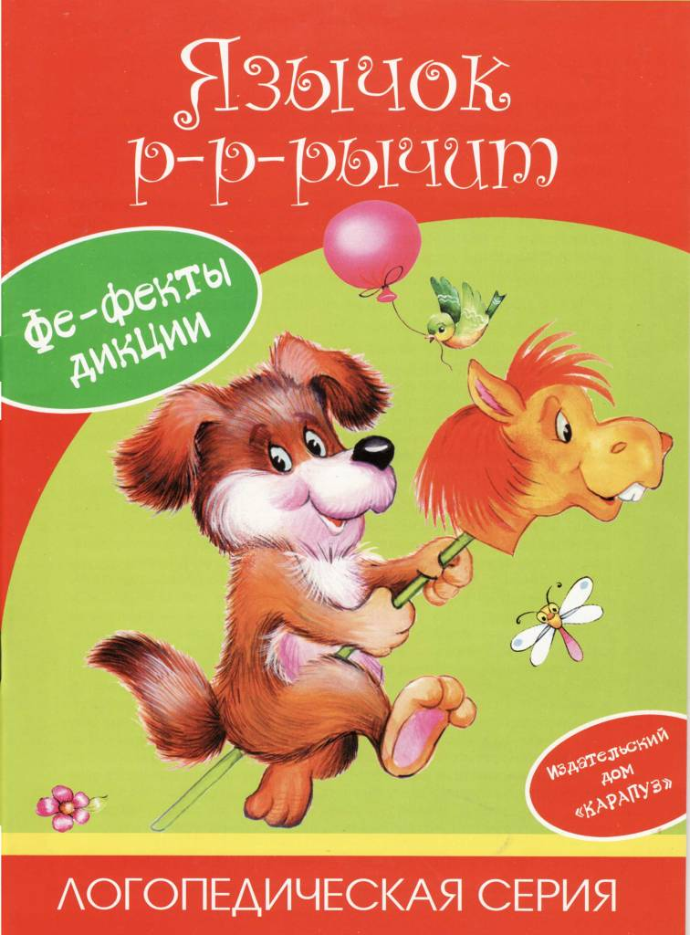
ЯЗЫЧОК Р-Р-Р-РЫЧИТ
Постановка и коррекция звука Р
Это пособие поможет логопедам, воспитателям детских садов и родителям в постановке у детей 5-7 лет правильного и четкого произношения звука Р.
Как подготовить пособие к работе
Выньте картонную вставку из середины книжки, разрежьте листы по пунктирным линиям на отдельные картинки. Вы получите набор иллюстративного материала для закрепления звука Р во фразовой речи. От книжки останется несколько страниц с методическими рекомендациями и логопедическими упражнениями.
Система и методика проведения занятий
- Перед каждым занятием нужно сделать артикуляционную
гимнастику, чтобы «разогреть» губы и язычок, подготовить их
к работе (4-5 упражнений),
- «Поставить» изолированный звук (2-3 занятия и больше - по
ситуации), освоить артикуляцию,
- Закрепить произношение звука в слогах и словах (3-4 занятия), Автоматизировать звук до свободного употребления во фразовой
речи (в предложениях и рассказах).
Вам понадобятся картонные карточки с картинками. На оборотной стороне каждой из них вы найдёте текст, насыщенный словами с определённым звуком. Рассматривая картинки, ребёнок легко запомнит стихи, повторяя их вместе с вами. Попросите найти на картинке все предметы, в названии которых встречается данный звук; уточните, какой вопрос можно задать к этому слову (кто? или что?); подобрать как можно больше глаголов, которыми можно обозначить действия, изображенные на картинках (что делает?); описать картинки (какой?). Такие задания не только обогатят речь и пополнят активный словарь, но и научат вслушиваться в слова, замечать каждый звук, использовать слова-синонимы, упражняться в четком произнесении нужного звука.
Заниматься лучше перед зеркалом по 10-15 минут в день. Все задания выполняйте вместе с ребёнком, чтобы он видел правильное положение губ и языка. И последний совет: контролируйте то. как говорит ребёнок. Поправляйте произношение трудных звуков, ведь на первых порах ему самому очень трудно контролировать свою речь. Ваша доброжелательность и терпение помогут ребёнку преодолеть недостаток произношения.
Издательский дом «Карапуз» предлагает серию книг для постановки у детей наиболее трудных для произношения звуков: «Язычок с-с-с-свистит», Язычок ш-ш-шипит», «Язычок р-р-рычит» и «Язычок л-л-лычит». Надеемся, что эта серия книг поможет сделать речь вашего ребенка чистой и внятной.
Куликовская Татьяна Анатольевна, логопед
НА ЗАРЯДКУ СТАНОВИСЬ!
Артикуляционная гимнастика
Для того, чтобы произносить звуки правильно и чисто, язычок должен быть гибким и сильным. Для этого нужно заниматься гимнастикой.

Упражнение «Лошадка»
Для разминки можно поскакать на лошадке. Язычок присасывается к небу и отскакивает от него. Цок-цок-цок - стучат копыта. Веселей поехали! Тпру-у-у\ Приехали! Отдохнули - и снова в путь. Цок-цок-цок Повторим 5-6 раз.
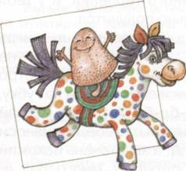

Упражнение «Грибок»
А теперь язычок присосался к небу и не отскочил от него. Он стал похож на грибок. Ножка у грибка высокая и тоненькая. А «шляпка» -это нёбо. Держи грибок, пока взрослый сосчитает до десяти. Смотри в зеркало на ножку язычка.


ПАЛЬЧИКИ ГУЛЯЮТ
Теперь попробуем произнести звук Р отдельно и в паре с гласными. Шагай пальчиками по слоговой дорожке, читай слоги, выделяя звук Р.


АРТИКУЛЯЦИЯ ЗВУКА Р

Здравствуй! Я - Язычок. Я пришел к тебе в гости. Сегодня мы с тобой поучимся правильно произносить звук Р. Это самый трудный звук. Но не пугайся. Немного терпения, и у тебя всё обязательно получится.
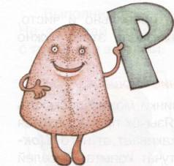

Сначала поиграем в игру «болтушка». Положи язычок на верхнюю губку, быстро-быстро спрячь в ротик и снова клади на губку,

при этом нужно говорить: бл-бл-бл-бл-бл. А теперь сделай такую же «болтушку» за верхними зубками на нёбе, произноси при этом звук Д. У тебя получится неД, а звук, очень похожий на Р, только короткий. Играя в «болтушку» много раз и, вставляя ее вместо звука Р в слоги и слова, можно добиться раскатистого звука Р.
Теперь постучи язычком за верхними зубками по альвеолам (бугоркам за зубами) и произносить: Д-Д-Д-Д-Д-Д... В это время нужно быстро проводить под кончиком языка чистым пальчиком или концом чайной ложки - вправо-влево. При этом язычок то прижимается к альвеолам (бугоркам), то отодвигается от них. Он дрожит, и получается звук Р.
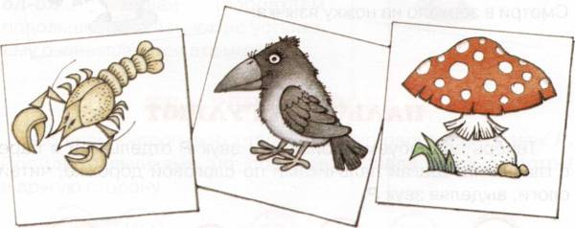
Посмотри и назови картинки. Есть ли в этих словах звук Р? Где ты его слышишь: в начале, середине или в конце слова?

СИЛЬНЫЙ, ЛОВКИЙ, УМЕЛЫЙ
Упражнения для язычка

Выполним основные упражнения для постановки звука Р. Не забывай делать гимнастику перед каждым занятием с трудными звуками.
Упражнение «Гриб растёт»
А сейчас наш язычок опять превратится в грибок и будет растягивать свою ножку. Для этого нижнюю челюсть нужно ритмично опускать и поднимать. Смотри на ножку. Она делается то короткой, то длинной. Язычок словно «танцует».


Упражнение «Болтушка»
Если у тебя все получилось, можно весело поболтать. Язычок ляжет на верхнюю губку и будет быстро-быстро прятаться в ротик и снова ложиться на губку, при этом нужно говорить: бл-бл-бл-бл-бл... Давай поболтаем подольше, пока язычок не устанет. Ему очень нравится эта игра.

ТР-Р-РЕНИР-Р-РОВКА!
Во время «прогулки» старайся четко произносить звук Р. Пройди пальчиками по дорожке сначала в одну, потом в другую сторону.




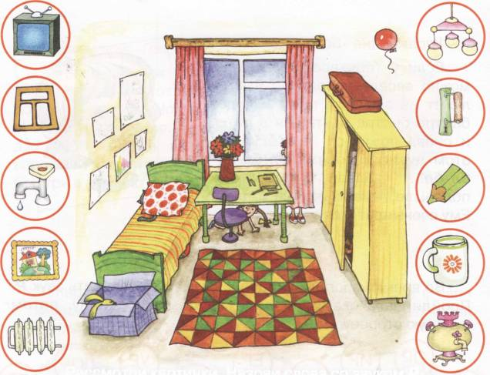
Рассмотри картинки. Назови слова со звуком Р в начале, середине и в конце слова.
ПОРИФМУЕМ
Отработка звука Р в слогах и отдельных словах
Давай «сочинять» стихи - подбирать слова в рифму. Постараемся чётко произносить звук Р во всех слогах и словах.

РА-РА-РА-РА-РА-РА-РА - радость, радуга, жара.
РУ-РУ-РУ-РУ-РУ-РУ-РУ - рукава, рубить, беру.
РЫ-РЫ-РЫ-РЫ-РЫ-РЫ-РЫ - комары, рыбак, дворы.
РО-РО-РО-РО-РО-РО-РО - роща, роза, рот, перо.
АР-АР-АР-АР-АР-АР-АР - март, базар, пожар, загар.
ОР-ОР-ОР-ОР-ОР-ОР-ОР - форма, орден, хор, мотор.
УР-УР-УР-УР-УР-УР-УР - чурка, шкурка, штукатур.
ИР-ИР-ИР-ИР-ИР-ИР-ИР - командир, кефир, мундир.
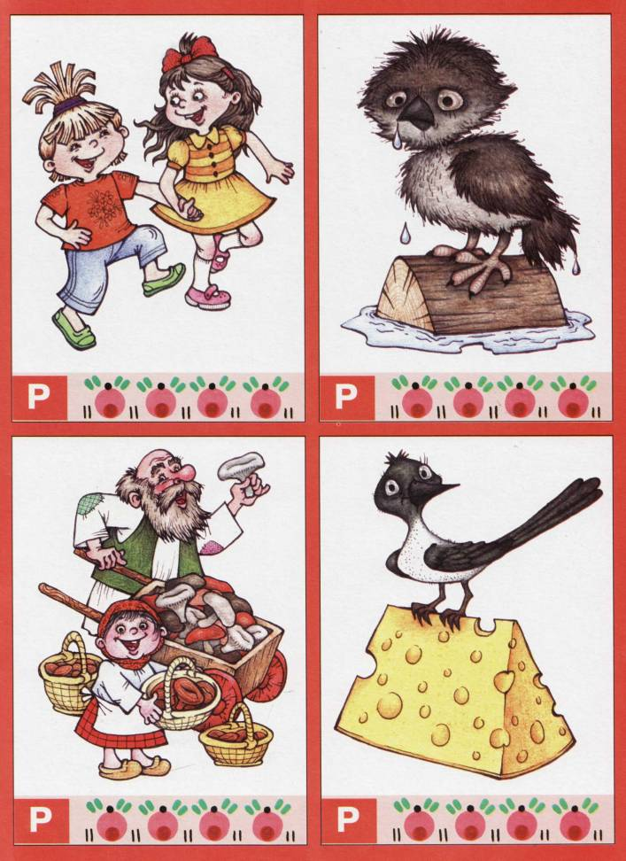
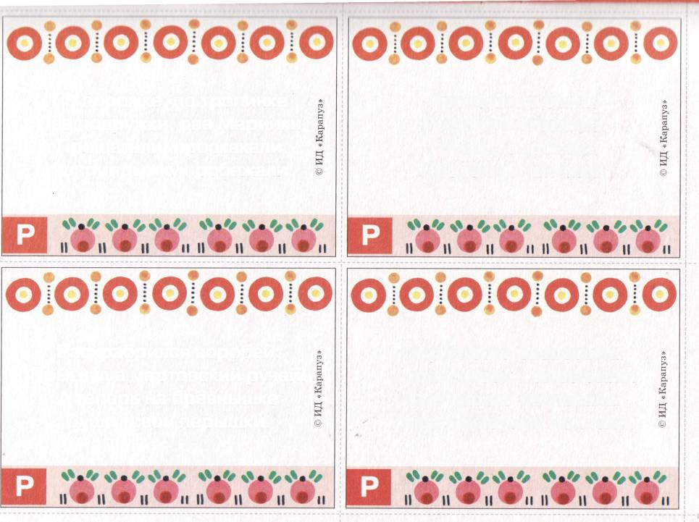
По дорожке, по тропинке Две подружки, две Маринки
Прошагали, проскакали И вприпрыжку пробежали.
Продают на рынке Рыжики в корзинке.
Грузди, сыроежки Продают в тележке.
Расхрабрился воробей: Прыгнул в мартовский ручей.
А теперь на брёвнышке
Сушит свои перышки.
Сыр сорока раздобыла. Сорок дырок в сыре было.
Сыр сорока поклевала: Сыра с дырками не стало.
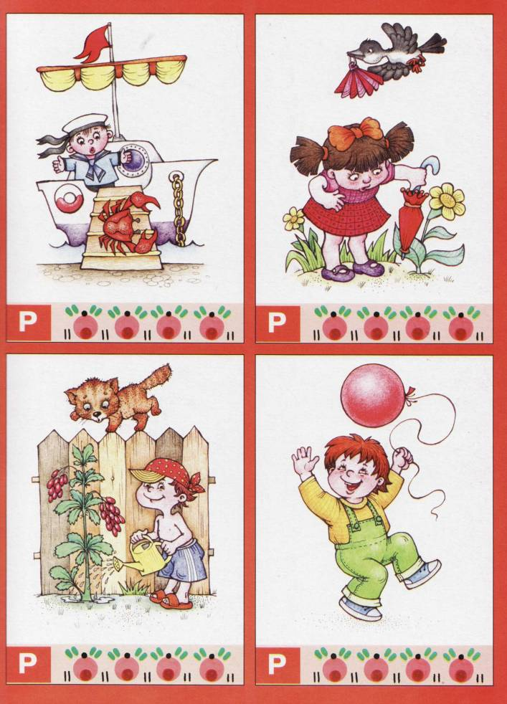
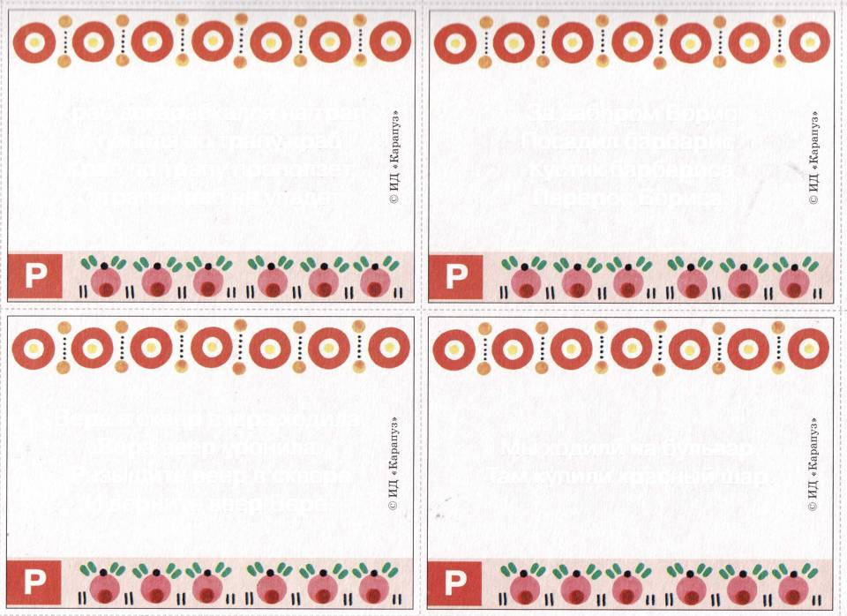
Краб вскарабкался на трап И пополз по трапу краб.
Краб по трапу проползет, С трапа краб не упадет.
За забором Борис Посадил барбарис. Кустик барбариса Перерос Бориса.
Вера в сквер вчера ходила, Вера веер уронила. Разыщите веер в сквере
И верните веер Вере.
Мы ходили на бульвар, Там купили красный шар.
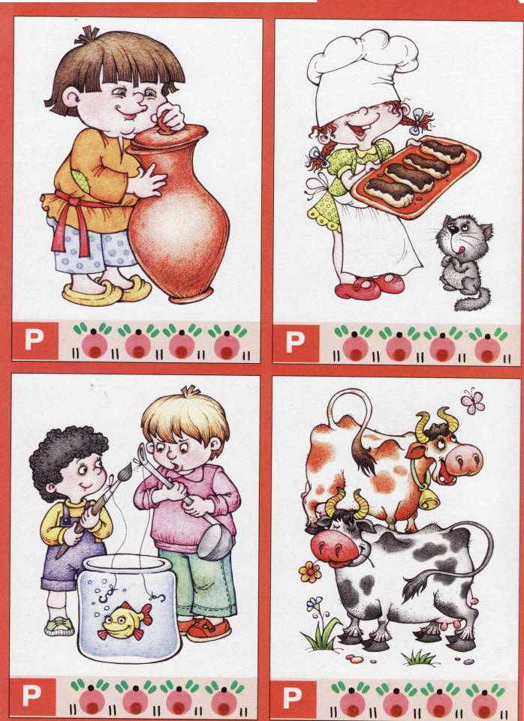
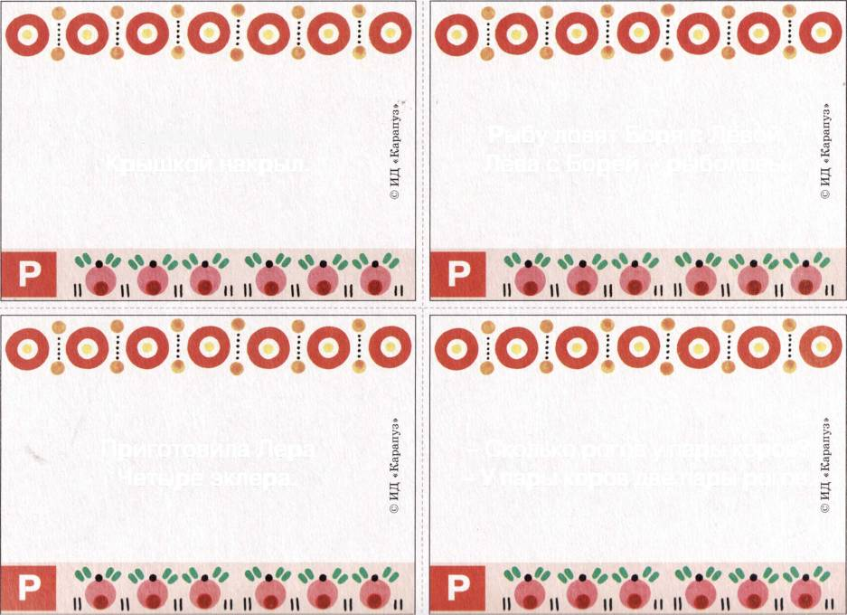
Рыбу ловят Боря с Лёвой, Лёва с Борей - рыболовы.
Крынку Кирилл Крышкой накрыл.
- Сколько рогов у пары коров?
- У пары коров две пары рогов.
Приготовила Лера Четыре эклера.
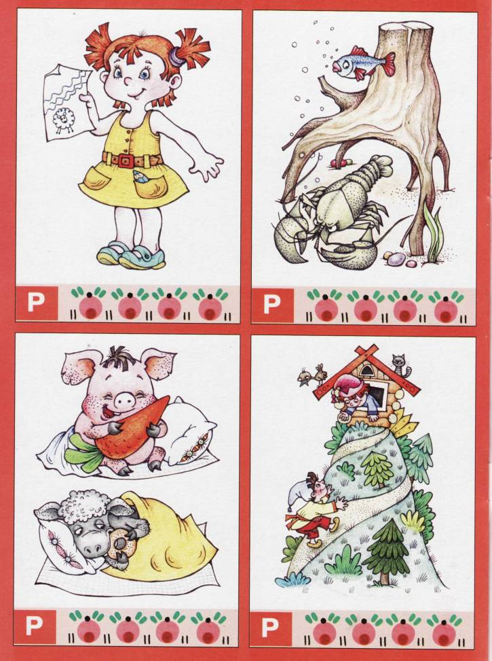
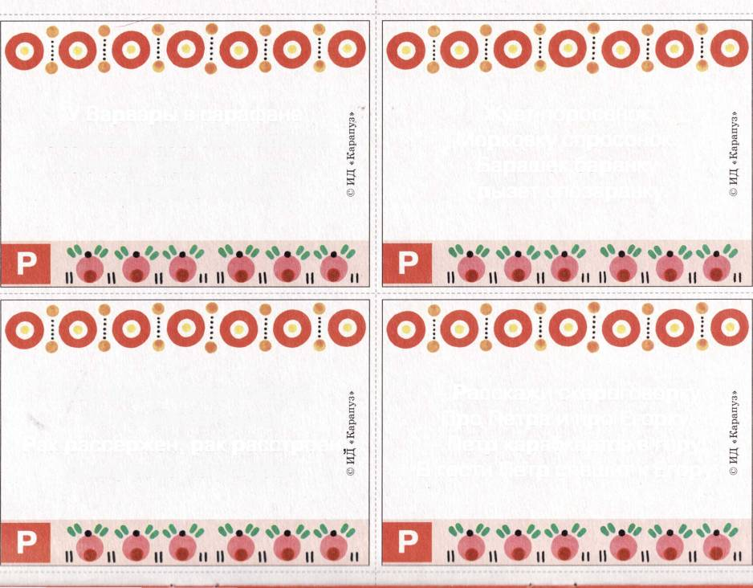
Жует поросенок Морковку спросонок. Барашек баранку Грызет спозаранку.
У Варвары в сарафане Карандаш простой в кармане. Нарисуй, Варвара, речку И кудрявую овечку.
- Расскажи скороговорку Про Петра и про Егорку.
- Петр карабкается в гору, В гости Петр спешит к Егору.
Под речной корягой рак Не устроится никак. Рак рассержен, рак расстроен Дом у рака не устроен.
ПО-Р-Р-Р-РЫЧИМ
Отработка звука Р в словах и фразовой речи
Давай снова подбирать слова с одинаковым слогом. Будем чётко произносить звук Р во всех слогах и словах.

РА-РА-РА - на парад идти пора.
РЫ-РЫ-РЫ - подари друзьям шары.
РУ-РУ-РУ - роет крот в траве нору.
АР-АР-АР - самовар пускает пар.
ИР-ИР-ИР - на ракете пассажир.
ОР-ОР-ОР - в огороде помидор.
УР-УР-УР - у монтёра крепкий шнур.
ЁР-ЁР-ЁР - пробирается бобёр.
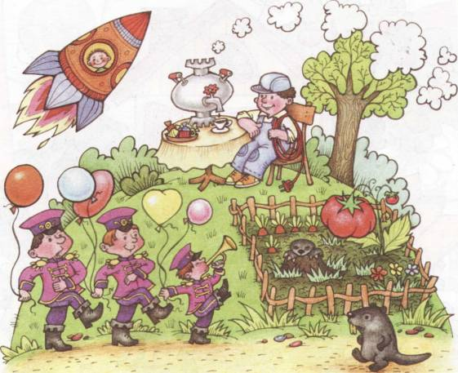
Рассмотри картинку и сочини историю про бравых офицеров, пассажира Рому в ракете, крота, бобра и чай из самовара.
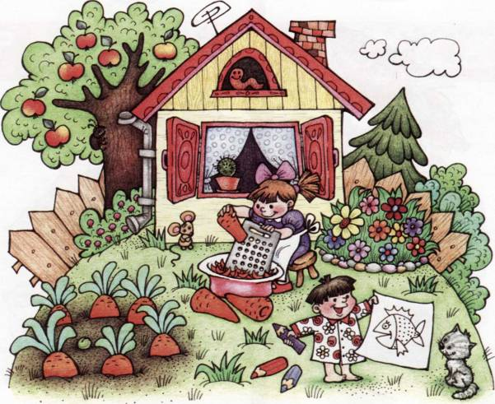
Послушай фразы и повтори их вместе со мной. Выделяй голосом
звук Р. Придумай свои предложения с «рычащими» словами.
ПОВТОРЯЕМ
Отработка звука Р во фразовой речи
Послушай фразы и повтори их. Выделяй голосом звук Р. Придумай свои предложения с «рычащими» словами.
На праздничной рубашке розы и ромашки.
Забрался червяк на старый чердак.
Круглая горошина в огороде брошена.
Тру на тёрке три морковки.
Короед грызет кору, прогрызает он дыру.
Нарисован здесь карась, карася скорей раскрась.
ЛАБИРИНТ
Отработка звука Р в словах и фразовой речи
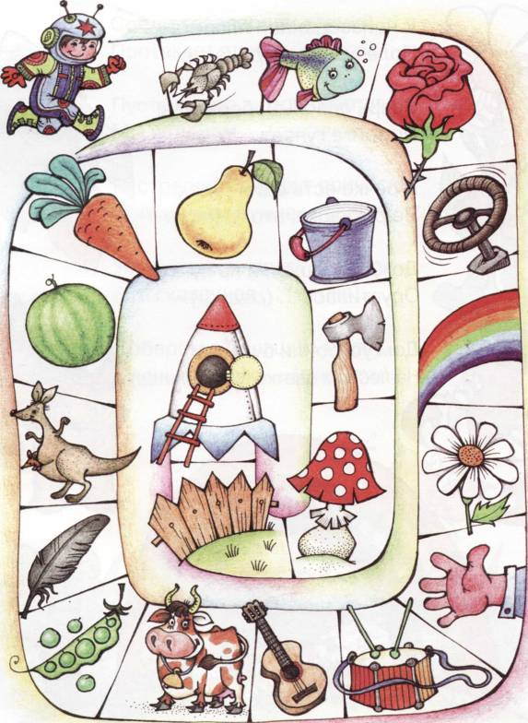
«Пробеги» пальчиками по лабиринту. На каждый шаг называй нарисованный предмет и выделяй голосом звук Р.
ОТГАДАЕМ
Автоматизация звука Р во фразовой речи

Послушай загадки и назови отгадки. Чем похожи все слова-отгадки? Придумай слова, оканчивающиеся на Р.
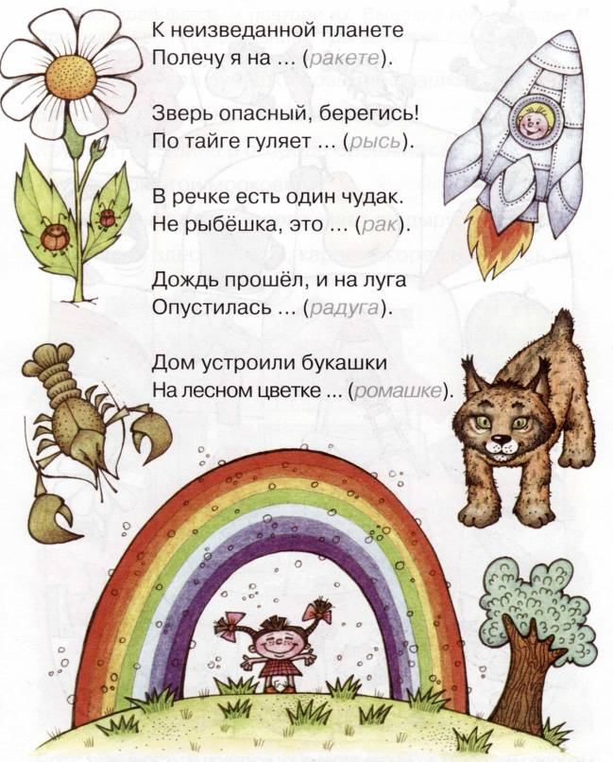

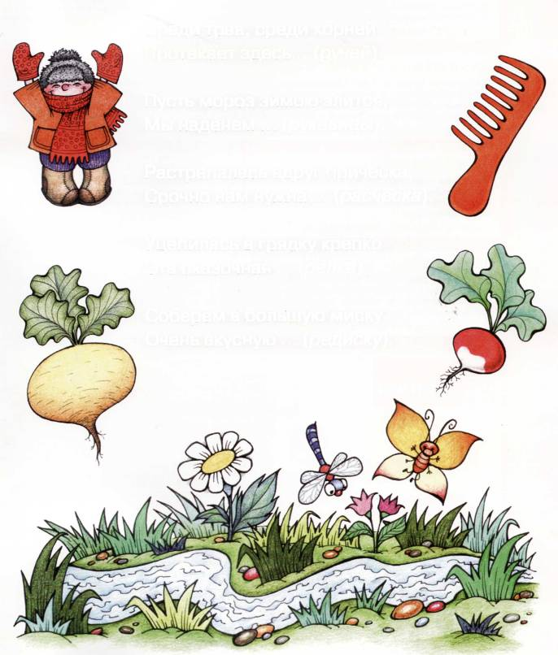
ПРИДУМАЕМ
Автоматизация звука Р во фразовой речи
Составь свои загадки по картинкам, чтобы проверить, умеют ли папа и мама говорить Р. Попроси их «прорычать» отгадки.
Среди трав, среди корней Протекает здесь ...(ручей).

Пусть мороз зимою злится, Мы наденем ... (рукавицы).

Растрепалась вдруг причёска, Срочно нам нужна ... (расчёска).
Уцепилась в грядку крепко Эта сказочная ... (репка).

Соберём в большую миску Очень вкусную ... (редиску).

